【汉日对比语言研究】
SJQU-QR-JW-033（A0）
【A comparation stady of Chineseand Japanes languages】
一、基本信息
课程代码：【2020377/1020030】
课程学分：【2】
面向专业：【日语】
课程性质：【系级选修课】
开课院系：外国语学院日语系
使用教材：
教师自编 PPT
参考书目【《日语概论》，翟东娜/潘钧，外语教学与研究出版社，2008 年】
【《日语语言百题》，彭广陆，北京大学出版社，2007 年】
【《日本语》，金田一春彦著、皮细庚译，华东理工大学出版社，2017 年】
【《日语词汇教程》，朱京伟，外语教学与研究出版社，2005 年】
课程网站网址：
先修课程：【基础日语5】
二、课程简介
汉日对比语言研究作为日语专业选修课之一。本课程分成几个问题点，对各个问题点从汉日对比的角度进行分析。各个部分有若干节组成，内容充实知识点丰富。各部分不仅配有知识点解说，而且都有相应练习题，能加深理解所学内容。其中，第一部分为语言一般专业知识解说，之后为语言主要内容的语法知识解说。本次自编的内容涉及词汇面广，涵盖了日语语言学的基本内容。作为日语本科生选修教材使用时，必须在充分理解的基础上，强调提高记忆与运用的重要性。作为本课程教学的基本目标，是通过汉日对比的教学讲授，并结合第二课堂的预习与复习，要求学生通过本课程的学习考核，大致掌握日语语言学的基础知识，能够从汉日对比的角度分析日语问题，加深了解一些较难的专业知识，并且能够利用所学的语言学知识，参与造句改错逐步形成 自己见解，提高日语的综合理解运用能力，为进一步学习高级日语语言知识，为顺利通过各类日 语等级考试，为写好毕业论文等起到促进作
三、选课建议
本課は日本語の本科3年第一学期に開設される。
四、课程与专业毕业要求的关联性

专业毕业要求 |  | 关联
LO1： | LO11 爱党爱国，坚决拥护党的领导，热爱祖国的大好河山、悠久历史、灿烂文化，自觉维护民族利益和国家尊严。
LO1： | LO12 遵纪守法，增强法律意识，培养法律思维，自觉遵守法律法规、校纪校规。
LO1： | LO13奉献社会，富有爱心，懂得感恩，自觉传承和弘扬雷锋精神，具有服务社会的意愿和行动，积极参加志愿者服务。
LO1： | LO14诚信尽责，为人诚实，信守承诺，勤奋努力，精益求精，勇于担责。
LO1： | LO15爱岗敬业，热爱所学专业，勤学多练，锤炼技能。熟悉本专业相关的法律法规，在实习实践中自觉遵守职业规范，具备职业道德操守。
LO2： | LO21 具有专业所需的人文科学素养。 | ●
LO2： | LO22掌握日语语言基础知识，具有扎实的语言基本功和听、说、读、写、译等语言应用能力。
LO2： | LO23掌握日语语言学、文学等相关知识，具备文学欣赏与文本分析能力。 | ●
LO2： | LO24了解中日两国的社会、文化及中日文化差异，具有良好的跨文化交际能力。
LO2： | LO25了解日本企业文化，掌握商务实践知识，具备职场日语沟通的基本技能。
LO2： | LO26掌握文献检索的基本方法，具有初步的科学研究与实际工作能力。
LO3： | LO31倾听他人意见、尊重他人观点、分析他人需求。
LO3： | LO32应用书面或口头形式，阐释自己的观点，有效沟通。
LO4： | LO41能根据需要确定学习目标，并设计学习计划。
LO4： | LO42 能搜集、获取达到目标所需要的学习资源，实施学习计划、反思学习计划、持续改进，达到学习目标。
LO5： | LO51 身体健康，具有良好的卫生习惯，积极参加体育活动。
LO5： | LO52 心理健康，学习和参与心理调适各项活动，耐挫折，能承受学习和生活中的压力。
LO5： | LO53 懂得审美，有发现美、感受美、鉴赏美、评价美、创造美的能力。
LO5： | LO54 热爱劳动，具有正确的劳动观念和态度，热爱劳动和劳动人民，养成劳动习惯。
LO5： | LO55持续发展，具有爱护环境的意识，与自然和谐相处的环保理念与行动；具备终生学习的意识和能力。
LO6： | LO61 在集体活动中能主动担任自己的角色，与其他成员密切合作，善于自我管理和团队管理，共同完成任务。 | ●
LO6： | LO62 有质疑精神，能有逻辑的分析与批判。
LO6： | LO63 能用创新的方法或者多种方法解决复杂问题或真实问题。
LO6： | LO64了解行业前沿知识技术。
LO7： | LO71 能够根据需要进行专业文献检索。
LO7： | LO72 能够使用适合的工具来搜集信息，并对信息加以分析、鉴别、判断与整合。
LO7： | LO73 熟练使用计算机，掌握常用办公软件。
LO8： | LO81具备外语表达沟通能力，达到本专业的要求。
LO8： | LO82理解其他国家历史文化，有跨文化交流能力。
LO8： | LO83有国际竞争与合作意识。
五、课程目标/课程预期学习成果
六、课程内容
序号 | 课程预期  学习成果 | 课程目标  （细化的预期学习成果） | 教与学方式 | 评价方式
1 | L021 | 具有专业所需的人文科学素养。 | 课堂上结合所学内容，有意识地培养学生的人文知识、人文精神和内在品质。 | 收集资料，提高人文
2 | LO23 | 掌握日语语言学、文学等相关知识，具备文学欣赏与文本分析能力。 | .辨别词类与词义的 差异变化，学会从语义 搭配方面进行分析。并 结合课文练习加深理 解。 2.详细解说容易产生 偏误的用法，尤其是日常使用的或与等级考 试有关的内容。 3.详细解说词汇学的 重要知识点，结合日常 用例加深理解与记忆。 | 课堂检查 课堂提问 笔头作业 口头作业 小测验
3 | L061 | 在集体活动中能主动担任自己的角色，与其他成员密切合作，善于自我管理和团队管理，共同完成任务。 | 分小组完成学习任务， 鼓励学生互相帮助。 | 口头发表
本学期主要内容有：词汇、时态和体、被动和使役、可能和语气。每周2个学时，总共 16 周 32 学时。根据内容重点，采用灵活课时调整展开授课。即考虑到每个部分的不平衡，根据内 容篇幅分配课时。学生课内实践环节约为 8 学时；课外练习、阅读文献及作业等时间不计在内
单元 | 内容 | 知识点构成 | 教学重难点 | 实践课时 | 理论课时
1 | 中日语言文字交流，中国文化对日本的影响 | ·了解中日文化交流的意义和中国文化对日本产生的影响 | 重点： 中国文化对日本各个时期的影响，如本事如何接受中国的文化的，其背景又有哪些。 |  | 6
2 | 日语语音的发音特点和词汇具有数量多结构复杂的特点。分类如“基本词汇与基础词 汇”。也有 词源词类 语法方面 的分类，多方面构成了庞大的 词汇系统。 | ·了解罗马字的形成 ·了解词汇与单词 ·了解日语词汇与词汇 体系 ·了解单词的构造 | 重点： ·日语词汇具有系统性，需要通过例子比较学习， 并结合具体例子加深理解(2) ·日语词汇分类标准不同，学习中需要理解各自 特点，尤其要关注词汇的各种差异(2) ·从词汇系统角度，观察复合词的结构类型、语音同词汇的关系。需要通过例子比较学习，并结 合说明加深理解(2 |  | 6
3 | 日语时态和体的表达形式及其意义。汉语时态与日语的不同。 | 了解日语时态和体的意义以及体系。  ·了解汉语和日语时态和体的不同点 | 了解汉语和日语时态和体的不同点。  难点：  ·汉语和日语的时态和体具有不对称性 |  | 6
4 | 语被动和使役态的意义和  形式。汉语被动和使役态与日语的不同。 | 了解被动使役的形式和意义。  ·了解汉语和日语被动和使役态的不同 | 重点：  ·要求了解汉语的被动和使役态 ·要求了解日语的被动和使役态  难点：  ·汉语和日语的被动和使役态用法的不同。 |  | 7
5 | 日语的可能态以及语气词。 汉语的可能态和语气词与日语的不同。 | 了解日语的可能态以 及语气词。 ·了解汉语的可能态和 语气词与日语的不同点 | 重点： ·了解日语的可能态以及语气词。 了解汉语的可能态和语气词与日语的不同点 难点： 汉语的可能态和语气词与日语的不同点 |  | 7

七、评价方式与成绩
总评构成（1+X） | 评价方式 | 占比
1 | 期末闭卷考试 | 60%
X1 | 课堂测试+平时表现（出勤、作业、课堂等） | 15%
X2 | 课堂测试+平时表现（出勤、作业、课堂等） | 10%
X3 | 课堂测试+平时表现（出勤、作业、课堂等） | 15%
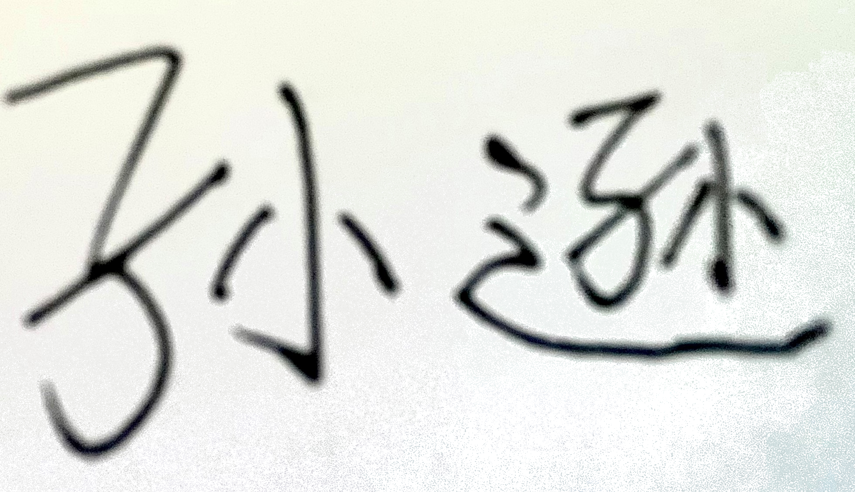
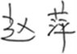
撰写人： 系主任审核签名：
审核时间：2023.9.2

